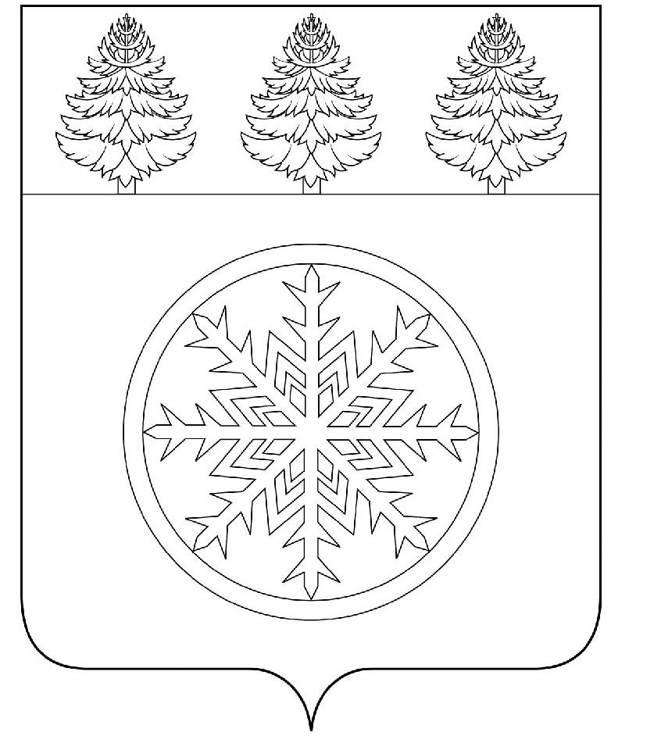

РОССИЙСКАЯ ФЕДЕРАЦИЯ

ИРКУТСКАЯ ОБЛАСТЬ

## **Д у м а**

# Зиминского городского муниципального образования

### РЕШЕНИЕ

от 25.07.2024 г. Зима № 354

Об утверждении члена Общественного

совета Зиминского городского

муниципального образования

В связи с досрочным прекращением полномочий члена Общественного совета Зиминского городского муниципального образования Лучинской О.С., на основании статьи 10 Положения об Общественном совете Зиминского городского муниципального образования, утвержденного решением Думы Зиминского городского муниципального образования от 23.11.2017 № 311 «Об Общественном совете Зиминского городского муниципального образования», статьи 36 Устава Зиминского городского муниципального образования, Дума Зиминского городского муниципального образования

**Р Е Ш И Л А:**

1. Утвердить членом Общественного совета Зиминского городского муниципального образования Красавцева Владимира Михайловича.

2. Направить настоящее решение в администрацию Зиминского городского муниципального образования.

3. Контроль исполнения настоящего решения возложить на консультанта по правовым вопросам аппарата Думы Зиминского городского муниципального образования.

|  |  |  |
| --- | --- | --- |
| Председатель Думы  Зиминского городского  муниципального образования |  | Мэр Зиминского городского  муниципального образования |
| ________________Г.А. Полынцева |  | ______________ А.Н. Коновалов |